תרגיל 8 - השראות הדדית

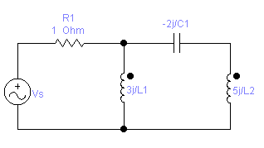  M=1j | (1) נתון מצב סינוסי עמיד.  א. מצאי את הפאזורים 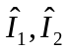, כאשר נתון 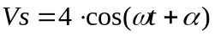.  ב. מה הזווית בין המתח לזרם, שתגרום להספק מקסימלי על הנגד?  מצאי הספק זה.

(2) המעגל שלהלן כולל השראויות צמודות.
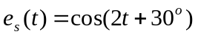 מתח המקור הוא:
מצא את הזרמים i1 ו-i2 במצב סינוסי עמיד.

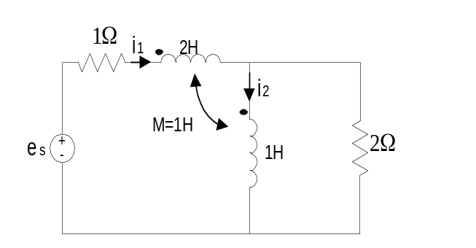

(3) נתון מעגל בעל שנאים אידיאלים:
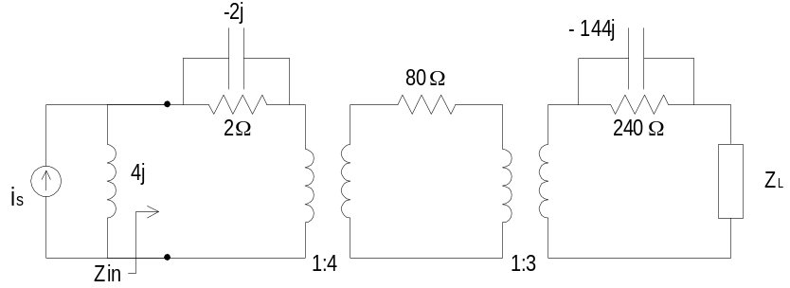
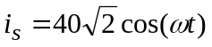
א) מהו ZL, שעליו מתקבל הספק ממוצע (PL) מקסימלי ?
ב) מצא ההספק הממוצע המקסימלי על ZL (השתמש בערכו של ZL , שמצאת
ב-א').
ג) מצא את עכבת המבוא, Zin, כאשרZL=576Ω .

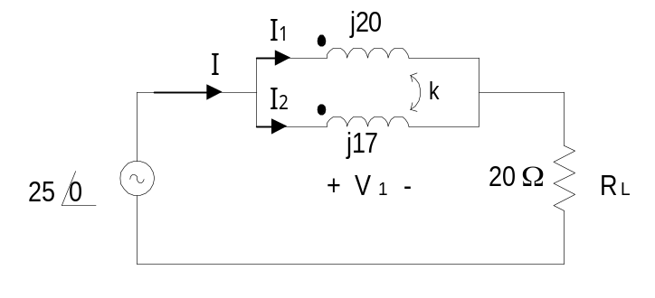 | (4) נתון, כי על נגד העומס של  20Ω , Rs, נופל הספק PL של 12.5W.  מהו k?

(5) בשני הסעיפים 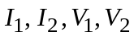 הם פאזורים, המייצגים את המתחים 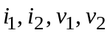 במצב
סינוסי עמיד.
א)
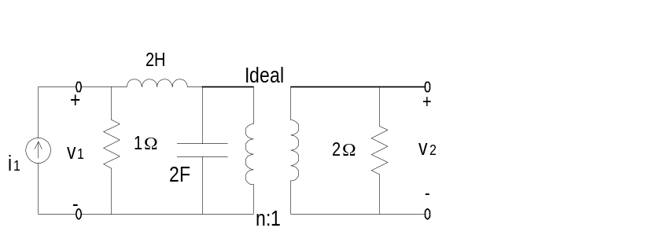
חשב את האימפדנסים הבאים:
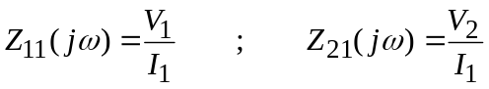 ב)
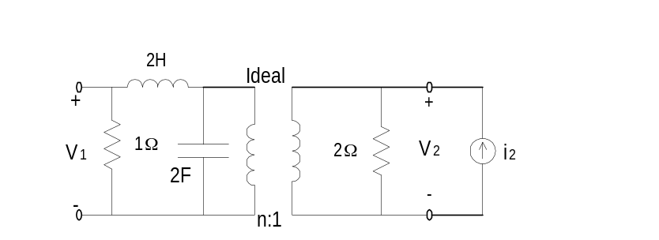
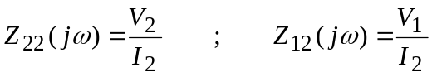חשב את האימפדנסים הבאים:

(6)
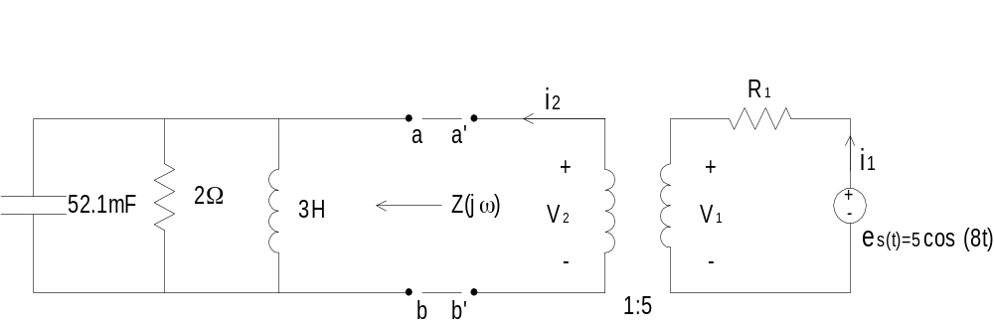
א) מצא את 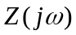 בתדר העירור, es, כאשר aa’ ו- bb’ אינם מחוברים.
ב) מהו 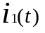 כאשר aa’ ו- bb’ מחוברים, ונתון R1=4Ω,?
ג) מחברים בטור אל R1 רכיב נוסף, n:
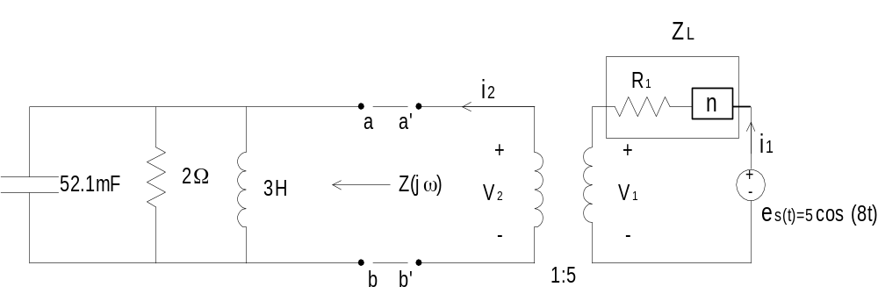
מצא אתR1 וכן את סוג הרכיב n ואת ערכו, כך שההספק המתקבל על העומס, ZL, יהיה מקסימלי.

